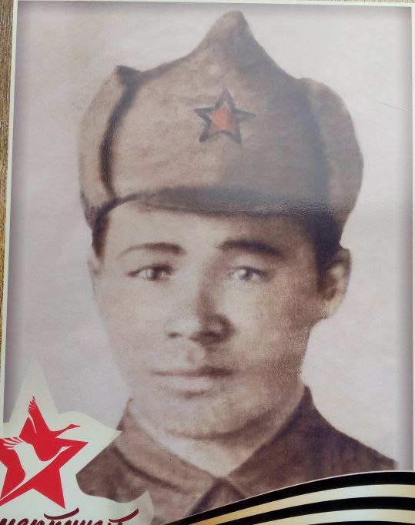
Гайсин Давлетберди Рахматуллович
Год и место рождения: 1913-1942г, село Ахмерово
Воинское звание: рядовой
Папин дедушка, мой прадедушка, родился и жил в селе Ахмерово. Рядовой, защищал Москву от фашистов. Умер от ран 19.03.1942 г. Похоронен в братской могиле г. Можайск, Московской области. Дома остались жена и четыре сына, младший из которых родился после его призыва.
ФИО респондентов: Гайсина Альфира Исхаковна
ФИО учащегося, класс: Гайсина Маргарита Фаритовна, МОАУ «Лицей № 3», 3а класс

